Приоль- средство для дезинфекции поверхностей (концентрат). Средство нейтральное pH 8-9

Дезинфицирующее средство "ПРИОЛЬ"
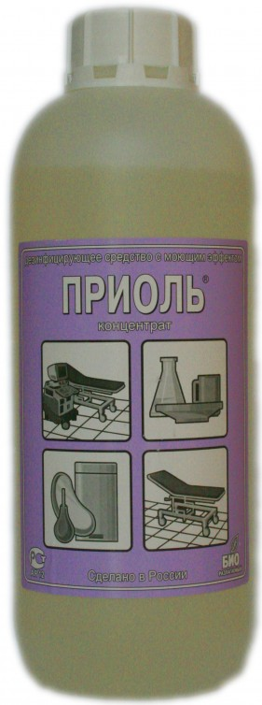
Срок годности: 5 лет в невскрытой упаковке изготовителя, рабочих растворов – 30 суток.
Средство предназначено для:
- дезинфекции, совмещенной с мытьем поверхностей в помещениях (полы, стены, двери, подоконники и т.д.),, жесткой мебели, санитарно-технического оборудования, наружных поверхностей приборов и аппаратов, посуды лабораторной, аптечной (включая однократного использования), предметов для мытья посуды, предметов ухода за больными, резиновых ковриков, игрушек, санитарного транспорта. При проведении профилактической, текущей и заключительной дезинфекции, в том числе, в операционных блоках,отделениях интенсивной терапии и реанимации, акушерских стационарах, роддомах, отделениях новорожденных, в детских учреждениях, отделениях физиотерапевтического профиля, аптеках, клинических, микробиологических, диагностических, бактериологических, вирусологических и др. лабораториях, процедурных кабинетах, пунктах и станциях переливания и забора крови (поверхности в помещениях), на санитарном транспорте, в инфекционных очагах, в чрезвычайных ситуациях, санпропускниках, медвытрезвителях, домах отдыха, пансионатах, санаториях, хосписах:
- обеззараживания поверхностей в помещениях, жесткой мебели, наружных поверхностей приборов и аппаратов при проведении профилактической дезинфекции на предприятиях фармацевтической и биотехнологической промышленности по производству нестерильных лекарственных средств в помещениях классов чистоты C и D;
- проведения генеральных уборок;
Состав: комплекс четвертичных аммониевых соединений не более 5% суммарно, комплекс солей органических кислот, катионные и неионогенные поверхностно-активные вещества, функциональные добавки.
Микробиология: Средство «ПРИОЛЬ» обладает антимикробной активностью в отношении бактерий (включая, микобактерии туберкулеза), вирусов (включая вирусы полиомиелита, парентеральных и энтеральных гепатитов, Коксаки, ЕСНО, ВИЧ-инфекции, «птичьего» гриппа - Н5N1, «свиного» гриппа - Н1N1, герпеса, аденовирусов и др.), грибов рода Кандида, Трихофитон, плесеней, в т.ч. Аспергиллюс.
Потребительские свойства Средство обладает моющими и дезодорирующими свойствами, совместимо с различными материалами, не портит обрабатываемые объекты, не обесцвечивает ткани.
Средство не вызывает коррозии объектов, изготовленных из коррозионностойких и низколегированных сталей и сплавов, полимерных материалов.

